**Муниципальное бюджетное общеобразовательное учреждение «Алгашинская средняя общеобразовательная школа»**

**Шумерлинского муниципального округа Чувашской Республики**

**Методическая разработка.**

**Исследовательская работа**

**«Способы решения квадратных уравнений».**

Авторы: Федорова Елизавета Ивановна, Христофоров Максим Юрьевич, обучающиеся 8 к класса МБОУ «Алгашинская СОШ».

**Научный руководитель:** Яковлева В.К., учитель математики МБОУ «Алгашинская СОШ».

Теория уравнений в школьном курсе алгебры занимает ведущее место. На их изучение отводится времени больше, чем на любую другую тему школьного курса математики. Это связано с тем, что большинство жизненных задач сводится к решению различных видов уравнений.

В учебнике алгебры для 8 класса мы знакомимся с несколькими видами квадратных уравнений, и отрабатываем их решение по формулам. У нас возник вопрос «Существуют ли другие методы решения квадратных уравнений? Насколько сложны данные методы и можно ли ими пользоваться на практике*?» Поэтому в этом учебном году мы выбрали тему исследования связанную с квадратными уравнениями, в ходе работы она получила название «Способы решения квадратных уравнений».*

**Актуальность этой темы** заключается в том, что на уроках алгебры, геометрии, физики мы очень часто встречаемся с решением квадратных уравнений. Поэтому каждый ученик должен уметь верно и рационально решать квадратные уравнения, это также может нам пригодиться при решении более сложных задач, в том числе и в 9-11 классах при сдаче экзаменов.

**Цель работы:** научиться решать квадратные уравнения, изучить различные методы их решения.

Исходя из данной цели, нами были поставлены следующие **задачи:**

- изучить историю развития квадратных уравнений;

- рассмотреть стандартные и нестандартные методы решения квадратных уравнений;

- выявить наиболее удобные способы решения квадратных уравнений;

- научиться решать квадратные уравнения различными способами.

**Объект исследования**: квадратные уравнения.

**Предмет исследования**: способы решения квадратных уравнений.

**Методы исследования:** Теоретические: изучение литературы по теме исследования;

Internet –информации.

Анализ: информации, полученной при изучении литературы;

результатов полученных при решении квадратных уравнений различными способами.

Сравнение способов на рациональность их использования при решении квадратных уравнений.

***I. История развития квадратных уравнений.***

***1. Квадратные уравнения в Древнем Вавилоне.***

Необходимость решать уравнения не только первой, но и второй степени еще в древности была вызвана потребностью решать задачи, связанные с нахождением площадей земельных участков, с земляными работами военного характера, а также с развитием астрономии и самой математики. Квадратные уравнения умели решать около 2000 лет до н. э.. Как решали квадратные уравнения вавилоняне, в Греции, Индии, квадратные уравнения у аль-Хорезми, в Европе в XIII-XVII веках можете посмотреть на следующих слайдах.

Правило решения этих уравнений, изложенное в вавилонских текстах, совпадает по существу с современным, однако неизвестно, каким образом дошли вавилоняне до этого правила.

Несмотря на высокий уровень развития алгебры в Вавилоне, в клинописных текстах отсутствуют понятие отрицательного числа и общие методы решения квадратных уравнений.

**2. Квадратные уравнения в Греции или как составлял и решал Диофант квадратные уравнения.**  В «Арифметике» Диофанта нет систематического изложения алгебры, однако в ней содержится систематизированный ряд задач, сопровождаемых объяснениями и решаемых при помощи составления уравнений разных степеней.

При составлении уравнений Диофант для упрощения решения умело выбирает неизвестные. Вот, к примеру, одна из его задач.

*Задача 11.* «Найти два числа, зная, что их сумма равна 20, а произведение - 96»

Диофант рассуждает следующим образом: из условия задачи вытекает, что искомые числа не равны, так как если бы они были равны, то их произведение равнялось бы не 96, а 100. Таким образом, одно из них будет больше половины их суммы, т.е. *10 + х*, другое же меньше, т.е. *10 - х*. Разность между ними *2х*.

Отсюда уравнение:

***(10 + х)(10 - х) = 96; 100 - х2 = 96; х2 - 4 = 0***

Отсюда *х = 2*. Одно из искомых чисел равно *12*, другое *8*. Решение *х = -2* для Диофанта не существует, так как греческая математика знала только положительные числа.

**3. Квадратные уравнения в Индии.**

Задачи на квадратные уравнения встречаются в астрономическом тракте «Ариабхаттиам», составленном в 499 г. индийским математиком и астрономом Ариабхаттой. Другой индийский ученный, Брахмагупта (VII в.), изложил общее правило решения квадратных уравнений, приведенных к единой канонической форме: *ах2 + bх = с, а > 0. (1)*

В уравнении (1) коэффициенты, кроме*а*, могут быть и отрицательными. Правило Брахмагупты по существу совпадает с нашим. В Древней Индии были распространены публичные соревнования в решении трудных задач. В одной из старинных индийских книг говорится по поводу таких соревнований следующее: «Как солнце блеском своим затмевает звезды, так ученый человек затмит славу другого в народных собраниях, предлагая и решая алгебраические задачи».

**4. Квадратные уравнения у ал - Хорезми.**

В алгебраическом трактате ал - Хорезми дается классификация линейных и квадратных уравнений. Автор насчитывает 6 видов уравнений, выражая их следующим образом:

1) «Квадраты равны корнями», т.е. ах2 + с = bх.

2) «Квадраты равны числу», т.е. ах2 = с.

3) «Корни равны числу», т.е. ах = с.

4) «Квадраты и числа равны корням», т.е. ах2 + с = bх.

5) «Квадраты и корни равны числу», т.е. ах2+ bx = с.

6) «Корни и числа равны квадратам», т.е. bx + с = ах2.

Дляал - Хорезми, избегавшего употребления отрицательных чисел, члены каждого их этих уравнений слагаемые, а не вычитаемые. При этом заведомо не берутся во внимание уравнения, у которых нет положительных решений. Его решения, конечно, не совпадает полностью с современным решением. При решении неполного квадратного уравнения первого вида ал - Хорезми, как и все математики до XVII в., не учитывает нулевого решения. При решении полных квадратных уравнений ал - Хорезми на частных числовых примерах излагает правила решения, а затем и геометрические доказательства.

Задача . «Квадрат и число 21 равны 10 корням. Найти корень»

(подразумевается корень уравнения х2 + 21 = 10х).

Решение автора гласит примерно так: раздели пополам число корней, получишь 5, умножишь 5 само на себя, от произведения отними 21, останется 4. Извлеки корень из 4, получишь 2. Отними 2 от5, получишь 3, это и будет искомый корень. Или же прибавь 2 к 5, что даст 7, это тоже есть корень.

**5. Квадратные уравнения в Европе XIII - XVII вв.**

Формулы решения квадратных уравнений по образцу ал - Хорезми в Европе были впервые изложены в «Книге абака», написанной в 1202 г. итальянским математиком Леонардо Фибоначчи. Автор разработал самостоятельно некоторые новые алгебраические примеры решения задач и первый в Европе подошел к введению отрицательных чисел.

Вывод формулы решения квадратного уравнения в общем виде имеется у Виета, однако Виет признавал только положительные корни. Итальянские математики Тарталья, Кардано, Бомбелли среди первых в XVI в. учитывают, помимо положительных, и отрицательные корни. Лишь в XVII в. Благодаря труда Жирара, Декарта, Ньютона и других ученых способ решения квадратных уравнений принимает современный вид.

**II. Способы решения квадратных уравнений**

Квадратные уравнения - это фундамент, на котором покоится величественное здание алгебры. Квадратные уравнения находят широкое применение при решении тригонометрических, показательных, логарифмических, иррациональных и трансцендентных уравнений и неравенств. Многие практические задачи решаются с их помощью.

В школе изучаются формулы корней квадратных уравнений, с помощью которых можно решать любые квадратные уравнения. Однако имеются и другие способы решения квадратных уравнений, которые позволяют очень быстро и рационально решать квадратные уравнения. В математической литературе мы нашли десять способов решения квадратных уравнений и в нашей работе мы разобрали каждый из них.

Изложение первых четырех способов:1. Разложение левой части уравнения на множители. 2. Метод выделения полного квадрата. 3. Решение квадратных уравнений по формулам. 4. Решение уравнений с использованием теоремы Виета посмотрите на слайде. Подробно о них рассказывать не будем, так как их решение подробно рассматривается в школьной программе

1. ***Разложение левой части уравнения на множители.***

*Решим уравнение х2 + 10х - 24 = 0.*

*Разложим левую часть на множители:*

*х2 + 10х - 24 = х2 + 12х - 2х - 24 = х(х + 12) - 2(х + 12) = (х + 12)(х - 2).*

*Следовательно, уравнение можно переписать так:(х + 12)(х - 2) = 0*

*Произведение множителей равно нулю, если по крайней мере, один из его множителей равен нулю.х + 12= 0 или х – 2=0 х=-12 х=2 Ответ: -12; 2.*

1. ***Метод выделения полного квадрата.***

*Решим уравнение х2 + 6х - 7 = 0.*

*Выделим в левой части полный квадрат:*

*х2 + 6х - 7 = х2 + 2• х • 3 + 32 - 32 - 7 = (х + 3)2 - 9 - 7 = (х + 3)2 - 16.*

*тогда, данное уравнение можно записать так (х + 3)2 - 16 =0, (х + 3)2 = 16, х + 3=4 или х + 3 = -4 х1 = 1 х2 = -7Ответ: 1; -7.*

1. ***Решение квадратных уравнений по формулам.***

*ах2 + bх + с = 0*

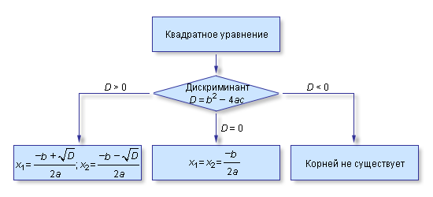

***Примеры****.*

***а)*** *Решим уравнение: 4х2 + 7х + 3 = 0.*

*а = 4, b = 7, с = 3.*

*D = b2 - 4ac = 72 - 4 • 4 • 3 = 49 - 48 = 1,D> 0, уравнение имеет два различных корня;*

*. Ответ: 1; .*

***б)*** *Решим уравнение:*

*4х2 - 4х + 1 = 0,*

*а = 4, b = - 4, с = 1,*

*D = b2 - 4ac = (-4)2 - 4 • 4 • 1= 16 - 16 = 0, D = 0, уравнение имеет один корень;*

**

*Ответ: *

***в)*** *Решим уравнение: 2х2 + 3х + 4 = 0,*

*а = 2, b = 3, с = 4, D = b2 - 4ac = 32 - 4 • 2 • 4 = 9 - 32 = - 13 , D< 0.*

*Данное уравнение корней не имеет.*

*Ответ: корней нет.*

1. ***Решение уравнений с использованием теоремы Виета.***

***Приведенным квадратным уравнением*** *называется уравнение вида где старший коэффициент равен единице.*

*Корни приведенного квадратного уравнения можно найти по следующей формуле:*

**

*Чтобы квадратное уравнение привести к приведенному виду, нужно все его члены разделить на a,, тогда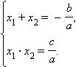*

*Если обозначить , то мы получим уравнение вида.*

*Таким образом: сумма корней приведенного квадратного уравнения равна второму коэффициенту, взятому с противоположным знаком, а произведение корней равно свободному члену.*

*По коэффициентам p и q можно предсказать знаки корней.*

*а) Если сводный член q приведенного уравнения (1) положителен (q> 0), то уравнение имеет два одинаковых по знаку корня и это зависти от второго коэффициента:*

*-если р< 0, то оба корня положительные;*

*-если р> 0, то оба корня отрицательные.*

*Например,*

*x2 – 3x + 2 = 0; x1 = 2 иx2 = 1, так какq = 2 > 0 иp = - 3 < 0;*

*x2 + 8x + 7 = 0; x1 = - 7 иx2 = - 1, так какq = 7 > 0 иp= 8 > 0.*

*б) Если свободный член q приведенного уравнения (1) отрицателен (q< 0), то уравнение имеет два различных по знаку корня, причем больший по модулю корень будет положителен, если p< 0 , или отрицателен, если p> 0 .*

*Например,*

*x2 – 8x – 9 = 0; x1  = 9 и x2 = - 1, так как q = - 9 < 0 иp = - 8 < 0;*

*x2 + 4x – 5 = 0; x1 = - 5 и x2 = 1, так как q= - 5 < 0 иp = 4 > 0.*

Подробнее рассмотрим пятый способ – решение уравнений способом «переброски»

1. **Решение уравнений способом «переброски».**

Рассмотрим квадратное уравнение ах2 + bх + с = 0, где а ≠ 0.

Умножая обе его части на а, получаем уравнение *а2х2 + аbх + ас = 0.*

Пусть *ах = у*, откуда *х = у/а*; тогда приходим к уравнению *у2 + by + ас = 0,*

равносильно данному.

Его корни *у1*и *у*2 найдем с помощью теоремы Виета и окончательно:

*х1 = у1/а* и *х1 = у2/а*.

При этом способе коэффициент *а* умножается на свободный член, как бы «перебрасывается» к нему, поэтому его называют *способом «переброски»*. Этот способ применяют, когда можно легко найти корни уравнения, используя теорему Виета и, что самое важное, когда дискриминант есть точный квадрат.

**Пример.**

Решим уравнение *2х2 – 11х + 15 = 0.*

*Решение.* «Перебросим» коэффициент 2 к свободному члену, в результате получим уравнение

*у2 – 11у + 30 = 0.*

Согласно теореме Виета

*у1= 5 , х1 = 5/2 , x1 = 2,5*

*у2 = 6; x2 = 6/2; x2 = 3. Ответ: 2,5; 3.*

1. **Свойства коэффициентов квадратного уравнения.**

1. Пусть дано квадратное уравнение *ах2 + bх + с = 0,* где *а ≠ 0.*

1. *Если, а+ b + с = 0 (т.е. сумма коэффициентов равна нулю),*

*то х1= 1, х2 = с/а.*

1. *Если a – b + c=0, то х2 =-1, х2 = -с/а*

**Примеры.**  Решим уравнение *345х2 – 137х – 208 = 0.*

*Решение.* Так как *а + b + с = 0 (345 – 137 – 208 = 0),* то

*х1 = 1, х2 = c/a = -208/345.*

*2)* Решим уравнение 2х2 + 3х +1= 0. Так как 2 - 3+1=0, значит х1= - 1, х2 =*-с/а=*  -1/2

Ответ: х1=-1, х2 =-1/2.

Данный метод удобно применять к квадратным уравнениям с большими коэффициентами.

Пока 7 способ пропустим. Его будем решать в 9 классе.

1. ***Графическое решение квадратного уравнения.***

*Используя знания о квадратичной и линейной функциях и их графиках, можно решить квадратное уравнение так называемым функционально-графическим методом. Причем некоторые квадратные уравнения можно решить различными способами, рассмотрим эти способы на примере одного квадратного уравнения.*

*****Пример. Решить уравнение****=0*

***1способ****. Построим график функции , воспользовавшись алгоритмом. Рис 1.*

*1)Имеем:*

*Значит, вершиной параболы служит точка (1;-4), а осью параболы – прямая x=1*

*2) Возьмем на оси х две точки, симметричные относительно оси параболы, например точки рис.1*

*х= -1 и х=3, тогда f(-1)=f(3)=0.*

*3) Через точки (-1;0) , (1;-4), (3;0) проводим параболу (рис 2).*

*Корнями уравнений  являются абсциссы точек пересечения параболы с осью х; значит, корни уравнения *

***2 способ***

*Преобразуем уравнения к виду.*

*Построим в одной системе координат графики функций  и  (рис.4) Они пересекаются в двух точках A(-1;-2) и В (3;6). Корнями уравнения являются абсциссы точек А и В, поэтому* ***Рис2***

***3 способ***

*Разделим почленно обе части уравнения на x, получим:* ***Рис.3***

*;. Построим в одной системе координат гиперболу  и прямую (рис.6). Они пересекаются в двух точках А(-1;-3) и В(3;1). Корнями уравнений являются абсциссы точек А и В, следовательно,.*

*Графические способы решения квадратных уравнений красивы, но не дают стопроцентной гарантии решения любого квадратного уравнения.*

Есть еще два способа 8 и 9, но решение их сложнее. Поэтому посмотрите их решение на слайдах.

1. ***Решение квадратных уравнений с помощью циркуля и линейки.*** *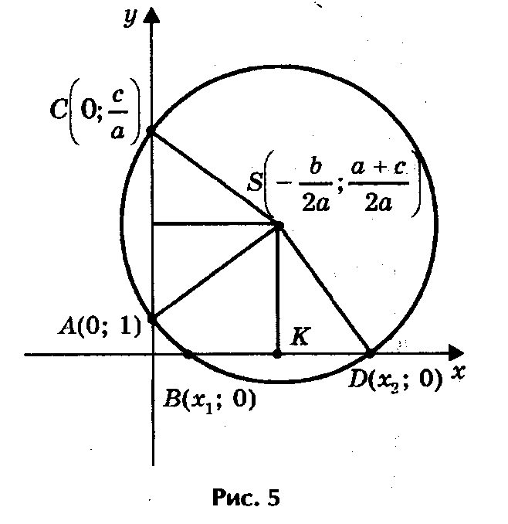 Предлагаю следующий способ нахождения корней квадратного уравненияах2  + bх + с = 0 с помощью циркуля и линейки (рис.7 ).*

*Допустим, что искомая окружность пересекает ось*

*абсцисс в точках В(х1; 0 ) и D (х2; 0), где х1 и х2 - корни уравнения ах2  + bх + с = 0, и проходит через точки*

*А(0; 1) и С(0; c/a) на оси ординат. Тогда по теореме о секущих имеем OB • OD = OA • OC, откуда OC = OB • OD/ OA= х1х2/ 1 = c/a.*

*Центр окружности находится в точке пересечения перпендикуляров SF и SK, восстановленных в серединах хорд AC и BD, поэтому*

**Рис.7**

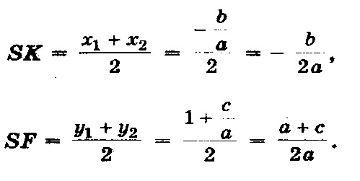

*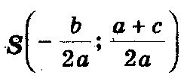Итак:*

*1) построим точки (центр окружности) и A(0; 1);*

*2) проведем окружность с радиусом SA;*

*3) абсциссы точек пересечения этой окружности с осью Ох являются корнями исходного квадратного уравнения.*

*При этом возможны три случая. Рис.6*

*а) б) в)*

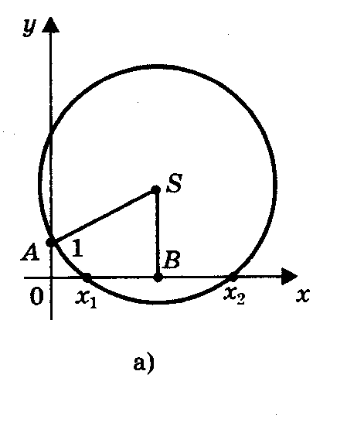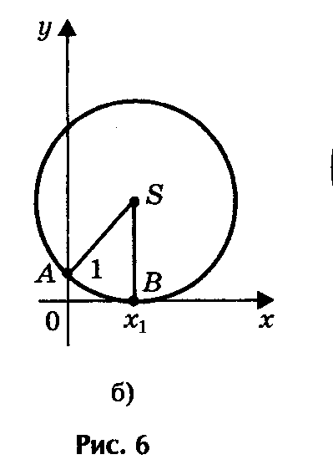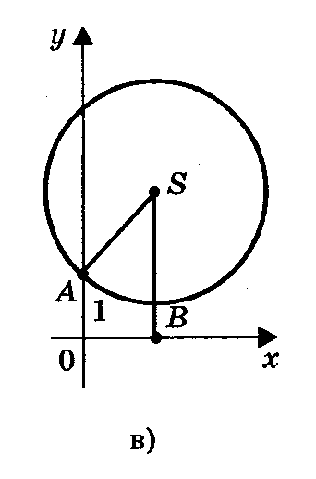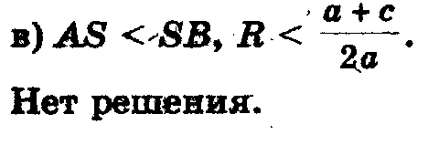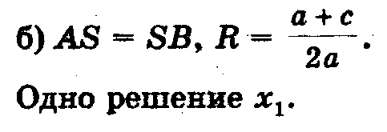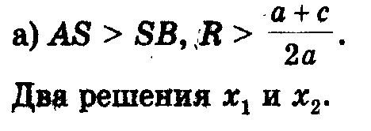

***Пример.***

*Решим уравнение х2 - 2х - 3 = 0 (рис.9).*

*Решение. Определим координаты точки центра окружности по формулам:*

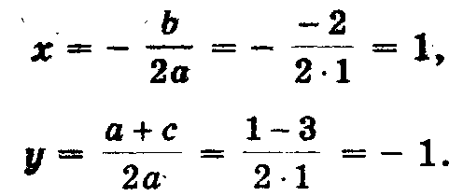

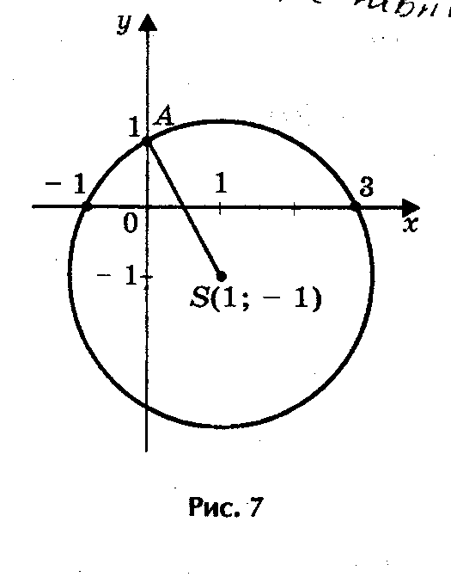

*Проведем окружность радиуса SA, где А (0; 1).*

*Ответ:х1 = - 1; х2 = 3.*

**Рис.9**

1. ***Решение квадратных уравнений с помощью 2 способаномограммы.***

*Это старый и в настоящее время забытый способ решения квадратных уравнений, помещенный на с.83 сборника: Брадис В.М. Четырехзначные математические таблицы. - М., Просвещение, 1990.*

*Таблица XXII. Номограмма для решения уравнения z2 + pz + q = 0. Эта номограмма позволяет, не решая квадратного уравнения, по его коэффициентам определить корни уравнения.*

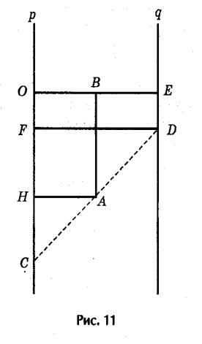

*Криволинейная шкала номограммы построена*

*по формулам (рис.10):*

**

**Рис.10**

*Полагая ОС = р, ED = q, ОЕ = а (все в см.), из подобия треугольников САН и CDF получим пропорцию*

*откуда после подстановок и упрощений вытекает уравнение z2 + pz + q = 0,*

*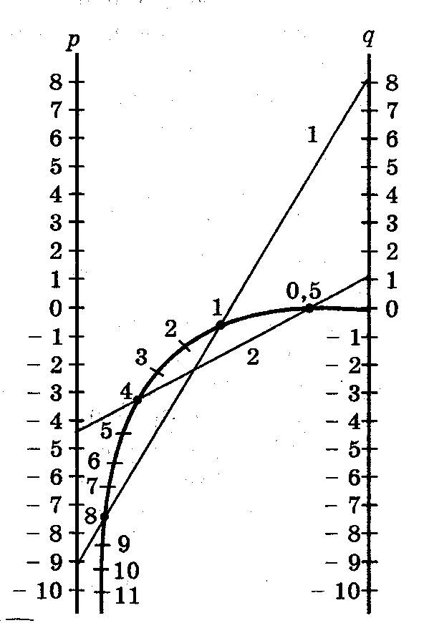причем буква z означает метку любой точки криволинейной шкалы.*

***Примеры.***

***1)*** *Для уравнения z2 - 9z + 8 = 0 номограмма дает корни z1 = 8,0 и z2 = 1,0 (рис. 11).*

*Ответ:8,0; 1,0.*

***2)*** *Для уравнения z2 - 25z + 66 = 0 коэффициенты p и q выходят за пределы шкалы, выполним подстановку z = 5t, получим уравнение t2 - 5t + 2,64 = 0,*

*которое решаем посредством номограммы и получим t1 =*

*0,6 и t2 = 4,4, откудаz1 = 5t1 = 3,0 иz2 = 5t2 = 22,0.Ответ: 3; 22.*

Рис.12

1. **Геометрический способ решения квадратных уравнений.**

В древности, когда геометрия была более развита, чем алгебра, квадратные уравнения решали не алгебраически, а геометрически. *Приведу ставший знаменитым пример из «Алгебры» ал - Хорезми.*

**Примеры.**

*1) Решим уравнение х2 + 10х = 39.*

*В оригинале эта задача формулируется следующим образом : «Квадрат и десять корней равны 39» (рис.15).*

*Решение. Рассмотрим квадрат со стороной х, на его сторонах строятся прямоугольники так, что другая сторона каждого из них равна 2,5, следовательно, площадь каждого равна 2,5х. Полученную фигуру дополняют затем до нового квадрата ABCD, достраивая в углах четыре равных квадрата, сторона каждого их них 2,5, а площадь 6,25.*

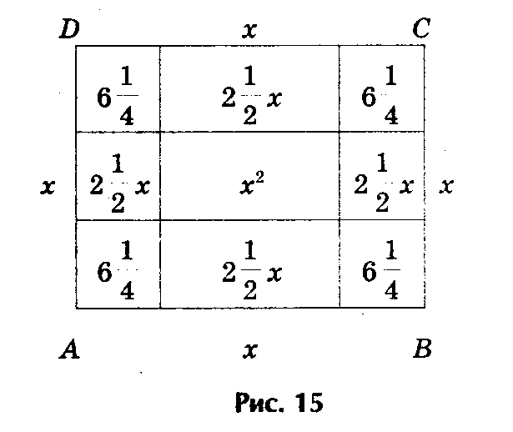

*Площадь S квадрата ABCD можно представить как сумму площадей: первоначального квадрата х2, четырех прямоугольников (4• 2,5х = 10х ) и четырех пристроенных квадратов (6,25• 4 = 25), т.е. S =х2 + 10х + 25. Заменяя*

*х2 + 10х числом 39, получим, что S = 39 + 25 = 64, откуда следует, что сторона квадрата ABCD, т.е. отрезок АВ = 8. Для искомой стороны х первоначального квадрата получим*

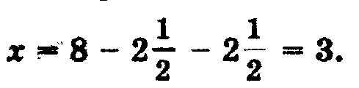

2) А вот, например, как древние греки решали уравнение *у2 + 6у - 16 = 0*.

*Решение* представлено на рис 13. где

*у2 + 6у = 16, или у2 + 6у + 9 = 16 + 9.*

*Решение.* Выражения *у2 + 6у + 9* и *16 + 9* геометрически представляют собой

один и тот же квадрат, а исходное уравнение *у2 + 6у - 16 + 9 - 9 = 0* - одно и то же уравнение. Откуда и получаем, что *у + 3 = ± 5,* или *у1 = 2, у2 = - 8*

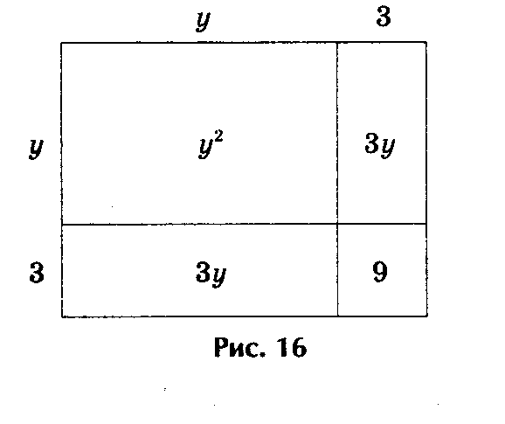

*рис.13*

**Заключение**

В ходе выполнения своей исследовательской работы мы считаем, что с поставленной целью и задачами мы справилась, нам удалось обобщить и систематизировать изученный материал по выше указанной теме.

Способов решения квадратных уравнений очень много. Мы нашли 10 способов решения квадратных уравнений. Нужно отметить, что не все они удобны для решения, но каждый из них по-своему уникален. Некоторые способы решения помогают сэкономить время, что немаловажно при решении заданий на контрольных работах и экзаменах. При работе над темой мы поставили задачу; выяснить какие методы являются стандартными, а какие нестандартными.

Итак, **стандартные методы** (используются чаще при решении квадратных уравнений):

* Решение квадратных уравнений по формулам
* Теорема Виета
* Графическое решение уравнений
* Разложение левой части на множители
* Выделение полного квадрата

**Нестандартные методы:**

* Решение способом переброски коэффициентов
* Свойства коэффициентов квадратного уравнения
* Решение квадратных уравнений, с помощью циркуля и линейки.
* Решение с помощью номограммы
* Геометрический способ

При решении квадратных уравнений для себя мы сделали **следующие выводы**:

для того, чтобы хорошо решать любое квадратные уравнения необходимо знать:

* формулу нахождения дискриминанта;
* формулу нахождения корней квадратного уравнения;
* алгоритмы решения уравнений данного вида.

уметь:

* решать неполные квадратные уравнения;
* решать полные квадратные уравнения;
* решать приведенные квадратные уравнения;
* находить ошибки в решенных уравнениях и исправлять их;
* делать проверку.

Думаем, что наша работа будет интересна учащимся 8-11 классов, а также тем, которые хотят научиться решать рационально квадратные уравнения и хорошо подготовиться к выпускным экзаменам. На уроках математики мы рассказали своим одноклассникам о методах решения квадратных уравнений, ребятам они понравились.

**IV. Литература**

1.Брадис В.М. Четырёхзначные математические таблицы для средней школы.

Изд. 57-е. – М., Просвещение, 1990. С. 83.

2. Алгебра. 8 класс. Дорофеев, Суворова. Просвещение, 2020 г.

3.Пресман А.А. Решение квадратного уравнения с помощью циркуля и линейки. – М., Квант, № 4/72. С. 34.

**Интернет-ресурсы:**

http://bibliofond.ru/view/aspx?id=581448

http://skolkobudet.ru/publ/4-1-0-18

http://nsportal.ru/ap/library/drugoe/2012/08/22/sem-srosobov-resheniya-kvadratnykh-uravneniy